产品参数
序号 | 装备名称 | 数量 | 产品参数 | 图片
 | 组合式防爆盔 | 30 | 模块化战术防护头盔，头部及面部下颚、耳部、颈动脉、脖部的一种头颈部的360度防护整体保护。整体生成各个模块可单独与盔体连接快速自由拆卸安装系统。针对(如暴力冷兵器袭击及泼洒腐蚀性化学液体)。  其盔体按国际并符合公安部防暴头盔标准,内置隐藏渐变护目镜及侧导轨外悬挂式快速装卸防护面罩，与盔体密合；具有质轻、高强度、外形威严、双镜镜片透光率好，视野开阔、佩戴缓冲减震舒适、牢靠、秒速人盔分离优点是警务人员在反恐反暴斗争中为保障自身安全。  内置隐藏护目镜,遇到紫外线时镜片会变灰色，紫外线愈强，灰色愈深，保护眼睛免及紫外线伤害从而起到阻挡强光（可见光）刺眼的效果。  技术参数  1、盔体特性设计：盔体顶部4条感震骨架，后向六孔开闭式透气孔，盔体内置隐藏护目镜，悬挂调整头锁四点调节扣带系统快拆磁扣设计。防护面罩,护面模化,护耳模化,护颈动脉模化,护脖模化为整体，以整体生成各个可拆卸模块。不受到两侧听力及通信设备使用。 2、特性：透气、舒适、减震、坚固耐用、抗冲击，可抗棒击、抗石头攻击、防刀砍、穿刺、防火、防酸碱腐蚀。在各种高低温条件下均能保持良好性能。 | 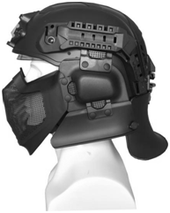  
 | 战术风镜 | 30 | 材质：镜片聚碳酸酯材质  外框PVC材质  头带黑色尼龙带  扣件环聚酯胺纤维  附件：黑色绵质拉绳袋  重量：100g(含弹性头带)  特点：  镜片－透明镜片，外层防刮，内层为2.2mm防雾聚碳酸酯材质 能抵御12号霰弹枪弹的射击不破裂不贯穿  外框－PVC材质，压扣设计  头带－黑色尼龙带宽度35mm 环聚酯胺纤维TECHNYL工业塑料6.6mm  镜片上空缝隙即保证湿气散发，又防止汗液、液体滴落入眼眶内 | 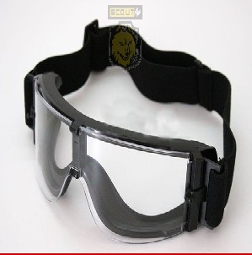
 | 防弹面罩 | 5 | 面罩高度：150mm，圆弧长度375mm，厚度22mm  质量：≤1200g  透光率：＞85%  防弹性能：通过公安部特种警用装备质量检验中心检查报告，二级防弹，可防54手枪发射51铅芯弹，-45℃-50℃击中面罩中心未穿透，背面无飞溅。  面罩配导轨滑块，配合头盔导轨快速拆装，带限位装置，可定位开合。  公安部检测中心《GA 293-2001警用防弹头盔及面罩公安部标准》标准检测报告 | 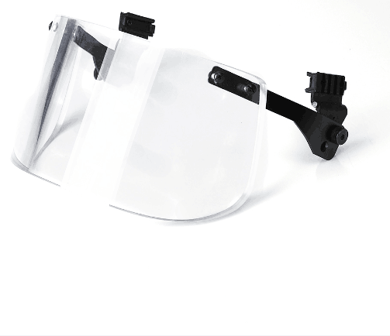
 | 防暴盔甲服 | 30 | 1.防暴服各项性能完全符合《GA420-2008防暴服》标准。  2. 防暴服规格尺寸符合165cm-185cm身高的警员穿着，使用者可以根据身高度自行调节。  3. 结构连接强度：插扣强度大于500N，尼龙搭扣合强度大于7.0N/c㎡,连接带强度大于2000N。  4. 防刺性能：对防暴服前胸、后背、腹部、前裆部位用GA68标准试验刀具、用20J动能，垂直刺入防护层，刀尖不穿透防护层。  5. 耐冲击性能：将防暴服任意防护部件置于刚性平面上，以120J能量冲击，相应部件不破损、不开裂。  6. 击打能量吸收性能：将防暴服的前胸、后背部件分别平放于标准胶泥上，以100J的能量冲击，胶泥压痕深度未曾超过20mm。  7. 温度适应性：在环境-20℃～+55℃条件下，仍满足上述性能要求。  8. 阻燃性能：防护部件表面燃烧后的续燃时间小于10s。  9. 重量：不大于8.5kg  10. 为警员去卫生间方便，在前胸和护椎处安装卡扣，同时产品在小腹防刺基础上，增添可调式专用防护囊碗。  11. 每件防暴服60万元人民币的产品质量责任保险。 | 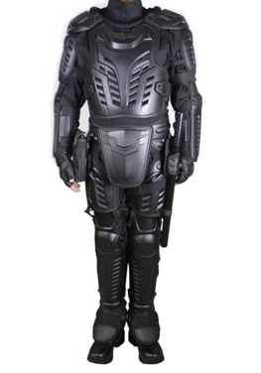
 | 简易战训护具（护小腿+护小臂/含手套） | 30 | 该产品应用了模块化设计思路，产品结构设计有效地增强了透气性、灵活性，进一步提高了更全面的防护性能，各部件可根据实战需要单独拆分使用；甲片上的通风透气孔增加了空气流通性，有利于散热。可伸缩转动式护肘和护膝使四肢关节活动更灵活。  技术指标：  执行标准：《GA420-2008 警用防暴服》  特点：美观、透气  总质 量：≤3kg  规格：均码  防护面积：对上肢的防护面>0.25平米，对下肢的防护面>0.3平米  颜色：黑色  简易战训护具，主要应用于公安特警、武警在平息各种突发事件时，对肩部及四肢起到充分的保护作用，本产品可与防刺服、防暴头盔配合使用成为简易防暴服。 | 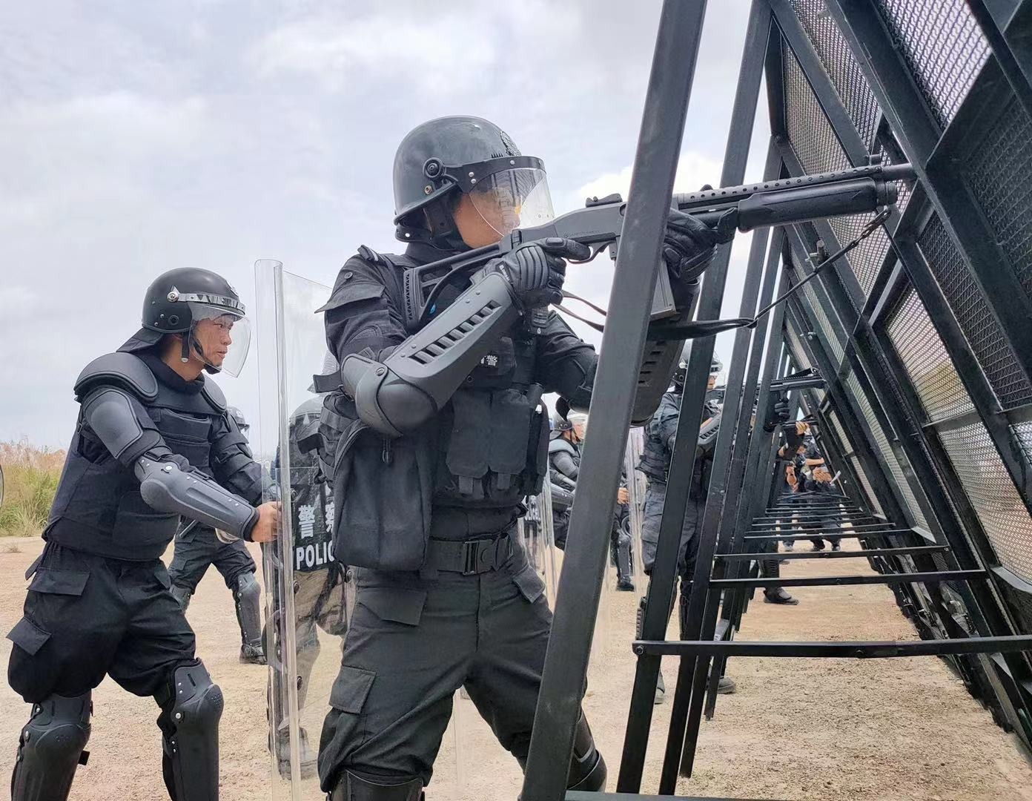
 | 95战术导轨 | 2 | 前护手导轨和提把导轨两部分  不改变枪械性能，对枪械不需要任何改装或损坏  可快速拆卸安装、还原，符合现行枪械管理调理法规  特种航空铝CNC制造，零件均进行工程优化设计稳固可靠  阳极化表面处理，达到军用标准硬度  适用各种夹具，适合加装战术电筒、激光指示器等战术电子装备  提把用导轨经过优化设计可稳固加装各类瞄具，提高射击精度，国内首创技术，加装后不影响机械瞄具的使用 | 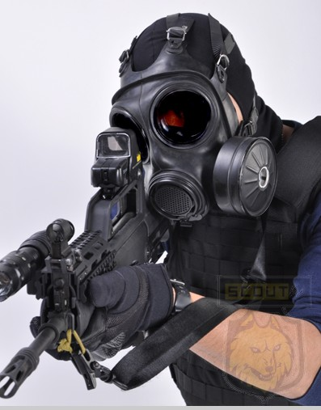
 | 夜视仪 | 1 | 军标PVS-14 单筒红外微光夜视仪，是目前精锐部队、SWAT 和特种部队所一致配发的装备，以应付各种恶劣的环境条件。该夜视镜采用军用级的可变增益亮度控制的增强显象管，采用的是“顶点”(薄膜)管技术，结构紧凑，适用于多种用途。原装第三代新型加强72 线  夜视图像增强管，J 型支架臂，自动位置磁性开关。  原装PASGT 头盔支架,配红外防护过滤护镜。运输装箱、背带  视场：40 度  放大倍率：1 倍  分辨率 72 lp/mm  亮度增益：25～3000 可调节  屈光度调节：2～6  物镜： f/1.2 镜头  目镜：EFL26mm  对焦f 范围： 25cm 至无限远  电压要求：1.2～1.5V  电池类型： AA 电池  电池寿命：室温下约50 小时  重量：380 克(含电池)  尺寸：11.43cm（长）×5.08cm（宽）×5.7cm（高）  工作温度范围：﹣51℃～49℃  储存温度范围： ﹣51℃～85℃  带头盔支架
 | 92G式多用途战术枪灯系统套装 | 2 | 枪灯、可见光绿激光以及IR激光三合一的枪灯  不用其他工具或附件，直接安装接上92G手枪  特点：  1、轻量设计，含电池仅重155g；  2、只用一颗CR123A电池；  3、不用其他工具或附件，直接安装接上92手枪，可实现枪灯快速拆装；  4、尾部点射/常亮开关设计，两边平行开关，左右手皆可轻松掌控，轻按点射，重按锁定常亮。  5、安全锁定设计，防止开关误触点亮枪灯  6、激光可分别校准  二、具体参数  1、光源：CREE® XP-G3 LED；  2、亮度：230流明；绿色激光5mW，IR红外激光5mW  3、续航时间：2小时；激光4小时  4、电池： 1颗CR123A；  5、照射距离：100米；  6、材质：航天等级强化铝材6061-T6；  7、表面处理：军规Ⅲ级硬质阳极氧化；  8、尺寸：80mm×45mm×40mm；  9、重量：132克（不含电池）；  10、抗摔高度：1米；  11、防水等级：IPX-4； | 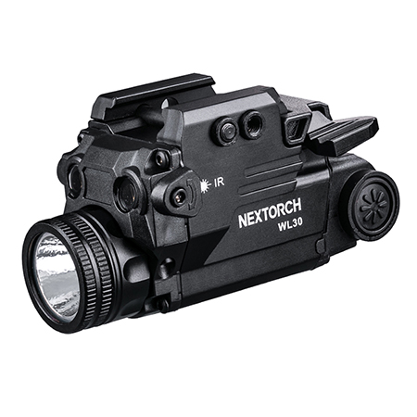
 | 头盔支架式电子降噪通讯耳机 | 5 | 长度：100毫米  宽度：75毫米  高度：120毫米  重量：240克（不含电池）  电子听力保护耳罩能把细微环境音源增强、追踪人声并高度还原优化，同时能阻隔高于82分贝的危险噪音（例如爆炸声和枪声），不仅能保护听力、提高对话的清晰度并提高到周边环境的警觉性。内置EMI过滤系统能有效过滤由其他电子设备产生的电磁干扰。配备可调角度左右安装对讲麦，带有军规7.0凯夫拉防拉扯通讯线，可接驳EARMOR M51/52 PTT，或者NATO标准的TCI，Peltor 军规PTT。 | 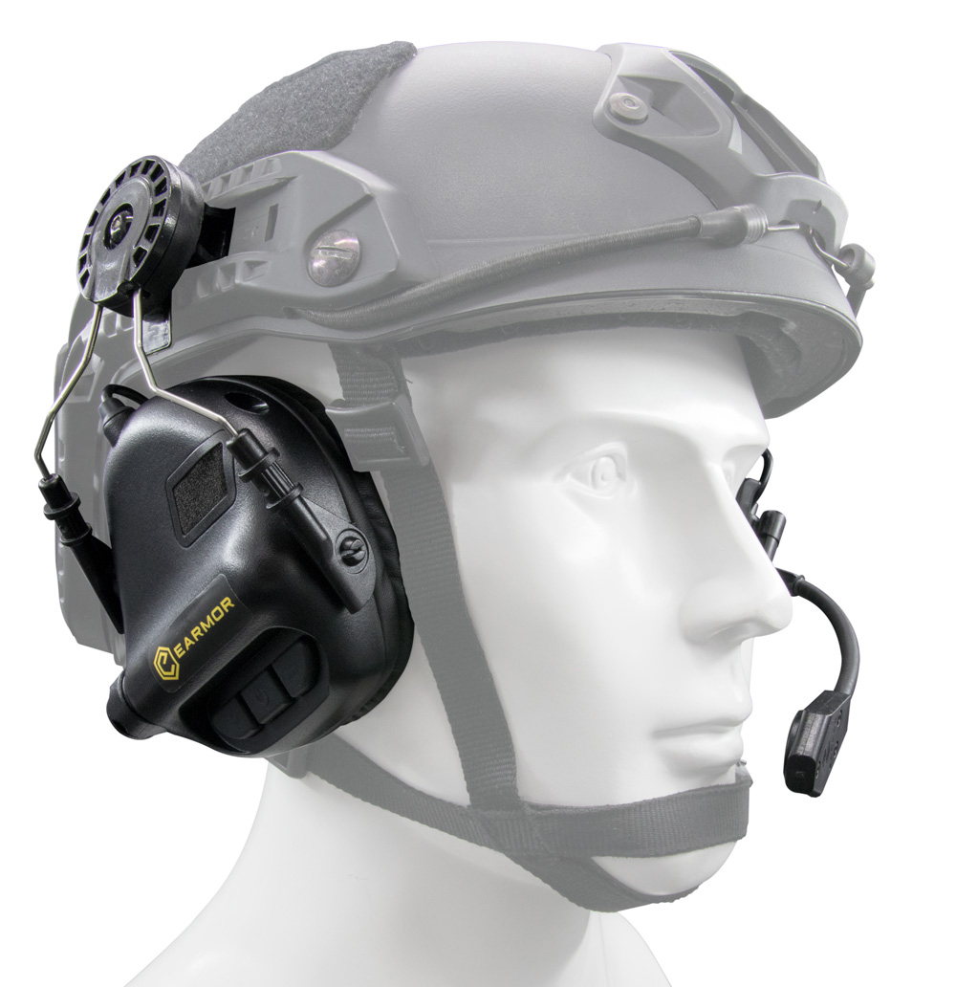
 | 骨传导耳机 | 5 | 采用先进的骨传导扬声器技术，通过脸颊两侧的颞骨将声音信号传递至大脑。此款产品可良好配合作战头盔使用。  它的特点是：  1.造型简洁大方，坚实可靠，防水防尘，符合美军军标MIL-STD-810F。  2.配合手指PTT使用,使用起来更加得心应手。  3.能够解放你的双耳，时刻对周围的环境声音保持警惕，不至于使用耳机的时候，对于周围的人而言，成了一个“聋子”。  4.配有，高抗噪蛇管式麦克风。  适用于指挥员，防暴队员。  5、★整套产品需具有防爆合格证，防爆等级为：Ex ib Ⅱc T6 Gb,满足GB3836.1-2010爆炸性环境第1部分：设备通用要求和GB3836.4-2010爆炸环境第4部分：本质安全型“i”保护的设备的要求。（需在检测报告中体现）  6、★产品尺寸：外形尺寸：控制盒尺寸≯：115mmX80mmX35mm，耳机尺寸≯：132mmX147mmX58mm（需在检测报告中体现）  7、组成：控制盒、耳机、骨架、线缆、电子元件等组成（需在检测报告中体现）  8、★外壳材质：塑料（需在检测报告中体现）  9、★外壳防护等级（IP试验）按GB/T4208规定的试验方法进行防爆设备应达到防护等级IP67（需在检测报告中体现）  10、★介电强度试验：试验电压：0.5（kV）、试压时间（s）：≥60、不应发生介电击穿（需在检测报告中体现）  11、★骨传导耳机需提供2019年机械工业低压防爆电器产品质量监督检测中心出具的防爆合格证复印件  12、★骨传导耳机需提供2019年机械工业低压防爆电器产品质量监督检测中心出具的检验报告复印件  13、★骨传导耳机结构及总装图需通过机械工业低压防爆电器产品质量监督检测中心加盖鲜章技术文件认证复印件 | 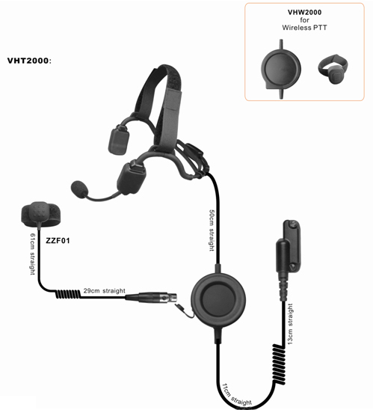
 | 1.6米防暴盾牌 | 30 | 技术标准：《GA 422-2003防暴盾牌》  规格尺寸：1600*550*3.5mm，≤5.8kg  主要材质：聚碳酸酯（PC）3.5mm板材  产品特点：  防暴盾牌PC透明片材。可上下左右连接。连接后背板长860mm，上下连接接更方便、更牢固。防护面积大，可根据需要搭接组合成各种防护墙，能有效抵御各种手投掷物，棍棒敲击，有效阻拦对方的突进，掩护身后人员的前进与撤退。经测试：147J动能的冲击，盾体无破损；使用标准GA68试验刀具20J动能穿刺符合标准；火焰离开后，被点燃处续燃时间不超过5秒；温度适应性-20℃＋55℃；技术性能符合公安部防暴盾牌标准。螺钉装配时做止脱处理，适合镇暴处置，有效防止暴力破损，坚固耐用，使用方便是群体性事件处置之最佳防护装备。 | 